

《计算科学导论》课程总结报告

|  |  |
| --- | --- |
| 姓 名 | 刘茵 |
| 学 号 | 2009040207 |
| 专业班级 | 计科2001 |
| 学 院 | 计算机科学与技术学院 |

|  |  |  |  |  |  |
| --- | --- | --- | --- | --- | --- |
| 课程认识30% | 问题思考30% | 格式规范20% | IT工具20% | 总分 | 评阅教师 |
|  |  |  |  |  |  |

2021年12月31日

# 1 引言

计算科学导论是一门大一新生的专业课程。该课程的教学内容不仅涵盖面广，基础性也很强。在课程的涵盖面方面，课程涉及计算机存储方法、计算机系统结构、操作系统、计算机网络、算法、程序语言、软件工程、数据结构、数据库、计算机图形学等多个方面的内容，基本涵盖了计算机专业本科生培养计划中的主要课程方向。因此，在我们专业本科生培养计划中，计算科学导论课程是计算机组成原理、计算机系统结构、操作系统、计算机网络、面向对象程序设计等十多门课程的先修课程由此可见，计算机基础课程在整个计算机专业的学生培养中，其基础地位不可动摇。经过了一个学期的学习，我已初步了解计算科学的知识，并对计算科学产生了浓厚的兴趣，从这门课中我认识到了计算科学的内涵有狭义和广义之分，狭义方面指的是我们所研究的计算机科学与技术，是对计算机问题的一般研究。广义的计算科学包含的内容要广得多，它不仅涵盖了计算机科学与技术的研究范畴，而且还包含了图形学与图像处理、数据库系统、人工智能和虚拟现实等更多的内涵。在接下来的学习中，我对计算机的起源与发展、计算机体系结构、程序设计、算法、软件工程、操作系统、人工智能以及计算机专业的培养目标都有了更深入更全面的认识。通过这门课程的学习，我也对自己今后的发展也有了较清晰的认识，这为我今后从事有关计算机方面的工作指引了方向。

# 2 对计算科学导论这门课程的认识、体会

计算机的发展不是一蹴而就的， 而是经过漫长的历史过程。1946 年由冯诺依曼发明的ENIAC是世界上第一台电子计算机， 它的产生明确了计算机的五大部分:运算器、控制器、存储器、输入设备、输出设备，并使用二进制运算代替了原来十进制运算，对今后计算机的发展有着巨大的影响。随后又经历了第一-代计算机 (电子管1951 -1959)、第二代计算机(晶体管1959 - 1963) 、第三代计算机 (集成电路1964 -1975)、第四代计算机 (超大规模集成电路式微处理器1975 -至今)的四次改革，使得计算机走进寻常人家，适应了社会的需要。

而我国计算机的发展起源于二十世纪六十年代。1956年，周总理亲自主持制定的《十二年科学技术发展规划》中，就把计算机列为发展科学技术的重点之一，并在1957年筹建了中国第一个计算技术研究所。中国计算机事业的起步比美国晚了13年，但是经过毛泽东时代老一辈科学家的艰苦努力，中国与美国的差距在不断地缩小。在前苏联专家的帮助下，中国科学院计算技术研究所，由七机部张梓昌高级工程师领衔研制的中国第一台数字电子计算机103机在1958年交付使用。经过我国科学家们的不懈努力，现如今我国的计算机发展水平已出于世界领先地位。2018年，世界超算组织对全世界的最快的10台超级计算机进行统计，中国两梯上榜，分别是第三名的中国的双威太湖之光，第四名的是天河-2A。

《计算科学导论》首先从计算模型与二进制，通用数字计算机系统结构与工作原理，数字逻辑与集成电路，机器指令与汇编语言，算法、过程与程序，高级语言与程序设计，系统软件与应用软件，计算机组织与体系结构，并行计算机、通道与并行计算，计算机网络与通信，计算机图形学与图像处理，逻辑与人工智能到数据处理与演化计算等领域，通俗地介绍了计算机科学与技术一级学科范围内的一些重要的基本概念。然后，围绕计算机科学与技术学科的定义、特点、基本问题、发展主线、主流方向、学科方法论、历史渊源、发展变化、知识组织结构与分类体系、学科发展的潮流与未来发展方向、学科人才培养目标、教学重点与科学素养等内容进行了系统而又深入浅出的论述，以科学办学思想和内涵发展优先的理念为基础，全面阐述了在培养计算机科学与技术一级学科创新人才与高素质专业技术开发人才的过程中，如何使学生正确地认识和学好计算机科学与技术学科。最后，依据人才培养的基本模式和“教材一体化设计”的研究报告，该教材还介绍了布尔代数的基础知识。

“计算科学”这个词给我的第一印象是关于计算机技术的一类学科，是在电子计算机上利用计算机特有的信息处理方式和逻辑体系解决实际问题的一门技术，其中让我印象最深刻的是关于字符串匹配的KMP算法以及构造最小生成树的prim算法。

BF算法和 KMP 算法是数据结构中字符串匹配查询的经典算法。BF 算法是一种带回退机制的算法，回退指的是在主串S 和模式串 T 匹配过程中如果遇到 Si≠ Tj 时 i 要回退到原本的位置加 1（由 i=i-j+1 求出），j 回退到 0( 即 j=0) 位置后继续下一次比较；以此类推，直到字符串 T 中所有字符都与字符串 S 匹配完成时我们认为匹配成功，否则我们认为匹配失败。（1 设 i 指向主串 S 当前待比较的字符，j 指向模式串 T 当前待比较的字符。）例如：

S=”ababcabdabcabca”;T=”abcabc”;初始化时令 i=0,j=0。根据 BF 模式匹配算法的思想可知其匹配过程如下所示：

第 1 趟匹配：S0=T0 S1=T1 当 S2!=T2, 开始下趟匹配

第 2 趟匹配：当 S1!=T0, 开始下趟匹配

第 3 趟 匹 配：S2=T0 S3=T1 S4=T2 S5=T3 S6=T4 当S7!=T5, 开始下趟匹配

第 4 趟匹配：当 S3!=T0, 开始下趟匹配

第 5 趟匹配：当 S4!=T0, 开始下趟匹配

第 6 趟匹配：S5=T0 S6=T1 当 S7!=T2, 开始下趟匹配

第 7 趟匹配：当 S6!=T0, 开始下趟匹配

第 8 趟匹配：当 S7!=T0, 开始下趟匹配

第 9 趟 匹 配：S8=T0 S9=T1 S10=T2 S11=T3 S12=T4 S13=T5 查找成功，j=6总共匹配次数 =9查找成功，index=8

由上述过程可知 , 第一趟匹配中当遇到 S2 ≠ T2 时，进入第二趟匹配需要比较 S1 和 T0 是否相等。由于 S1=T1、T1 ≠ T2, 那么一定有 S1 ≠ T0，所以第二趟 S1 和 T0 的比较实际上是不需要的，同理可知 S3 和 T0、S4 和 T0、S5和 T0、S6 和 T1、的比较实际上也是不需要的，但执行时并不会跳过这几步。因此我们发现，BF 算法会出现主串中的一个字符与模式串中的一些字符重复地作不必要比较的情形 , 这种情况导致了该算法效率低下，这是 BF 算法的一大缺陷。

KMP 算法是对 BF 算法的一种改进，该算法的关键在于如何找到模式串 T 中开始比较的位置。假设将模式串T中开始比较的位置的位置记为 k, 采 用 KMP 算 法 时 只 需 要 5 趟 即 可 完 成 主 串S="ababcabdabcabca" 和模式串 T="abcabc" 的匹配过程，

根据 KMP 模式匹配算法的思想可知其匹配过程如下所示：

第 1 趟匹配：S0=T0 S1=T1 当 S2!=T2 时 ,k=0，下一趟匹配需要从 S2 与 T0 开始比较

第 2 趟 匹 配：S2=T0 S3=T1 S4=T2 S5=T3 S6=T4 当S7!=T5 时 ,k=2，下一趟匹配需要从 S7 与 T2 开始比较

第 3 趟匹配：当 S7!=T2 时 ,k=0，下一趟匹配需要从S7 与 T0 开始比较

第 4 趟匹配：当 S7!=T0 时 k=-1 根据实际情况，此时需要需要将 k 置为 0,k=0，下一趟匹配需要从 S8 与 T0 开始比较

第 5 趟 匹 配：S8=T0 S9=T1 S10=T2 S11=T3 S12=T4 S13=T5 查找成功，index=8

由上述过程可知，在第一趟匹配中当遇到 S2 ≠ T2 时可知 k=0; 在第二趟匹配中当遇到 S7 ≠ T5 时可知 k=2; 在第三趟匹配中当遇到 S7 ≠ T2 时可知 k=0; 在第四趟匹配中当遇到 S7 ≠ T0 时可知 k=0; 因此 KMP 算法关键在于如何找到模式串 T 中开始比较的位置 k，此处 k 的确定与主串 S无关，仅依赖于模式串 T 本身，即从模式串本身即可计算出 k 的值。

在数据结构中，一般确定模式串 T 中开始比较的位置k，往往是借助 next 数组来求出的，即 k=next[j]。next 数组的作用就是当遇到 Si ≠ Tj 这种不匹配的情况时，根据此时 next[j] 的值来决定使用模式串 T 中的哪个位置上的字符开始与 Si 继续比较。根据 KMP 算法的特点可知，当遇到Si ≠ Tj 时不需要对主串 S 进行回溯，只需要确定模式串 T中开始的比较位置即可。next[j] 函数定义如表 1 所示

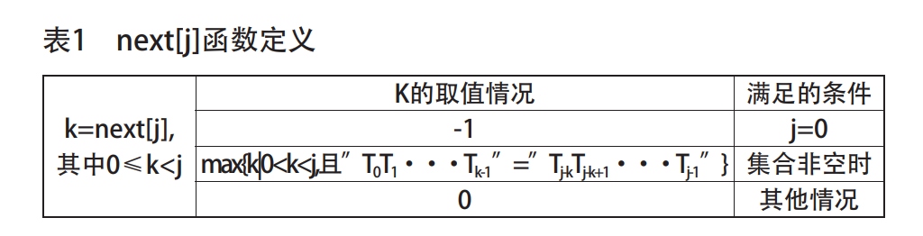

由表 1 可知，当模式串T中j 值确定时，可知此时的模式串为”T0T1......Tj”，集合非空时如果此时的主串分割成的两部分子串”T0T1......Tk-1”和”Tj-kTj-k+1......Tj-1”相等的话，取此时最大子串的串长作为 k 值。

KMP算法中最重要的就是求解k值。在目前的数据结构教学中，大都是采用递推的方式去通过计算 next 数组值来求出 k 值，求 next 数组的递归过程如下：

（1）根据表 1 可知，k=next[0]=-1,k=next[1]=0

（2）当长度为k的两个子串如”T0T1...Tk-1“=”Tj-kTj-k+1...Tj-1”时则有 k=next[j]

（3） 若 Tk=Tj, 那 么 必 然 有”T0T1...Tk-1Tk”=”TjkTj-k+1...Tj-1Tj”，若模式串 T 为 T0T1...TjTj+1 时，那么当前模式串的两个相等的子串长度变为 k+1，可记为可有next[j+1]=next[j]+1=k+1

（4）若 Tk ≠ Tj 时，必然有”T0T1...Tk-1Tk”≠”TjkTj-k+1...Tj-1Tj”，此时需要将”T0T1...Tk-1Tk”看成新的模式串去求解 next 函数值记为 k ＇ =next[k]。这是一个递归的求解过程。

求解最小生成树是解决工程类问题的一种重要手段。许多工程类问题（如城市公交，油管铺设等）中，涉及n个城市，m条道路的选择。而这些道路彼此交互，用图来描述问题更为直观明晰。若在一个图中，任意两个顶点之间都存在一条路径，则称此图为连通图。若某个连通图有n个顶点和e条边，那么由n个顶点，n-1条边构成的是极小连通图，也称为该连通图的生成树。在实际问题中，往往需要得到成本最低、造价最小的最小生成树。如利用最小生成树来解决工程类问题中的网络线缆问题，将网络线缆问题中的通信网络城市看作图中的顶点，城市间铺设的电缆线路看作图中顶点之间的边，城市之间所修建的电缆线路的代价看作时图中各边上的权值。这样就把网络线缆问题转换成了求一个连通网的最小生成树问题。

Prim算法是由美国科学家罗伯特·普里姆独立发现。Prim 算法的思想是：假设G连通，V为G上顶点的集合，E为G上边的集合，U是G最小生成树中顶点的集合，TE是G最小生成树中边的集合。算法初始状态为U={u0}，TE={}，不断从所有满足(u，v)∈E（u∈U，v∈V－U）的边中找出权值最小的边（u0, v0），若(u0,v0)与TE中的边不构成回路，则将(u0,v0)并入集合TE中，同时v0并入U，直到V＝U为止。Prim算法的核心：始终保持TE中的边集构成一棵生成树。

核心算法：

// 从未加入到最小生成树的顶点中找出权值最小的顶点。

while (j < G.vexnumber)

{// 若weights[j]=0，意味着第j个节点已经加入最小生成树

if (res[j].weight != 0 && res[j].weight < min)

{

min = res[j].weight;

k = j;

}

j++;

}

顶点

//在未加入最小生成树的顶点中，第 k 个是权值最小的

//将第k个顶点加入最小生成树的结果数组中

prims[index++] = G.vex[k];

算法说明： 1）图的存储方式有邻接矩阵、邻接表、十字链表等,但由于邻接矩阵能更清晰地显示出点与点之间有无边以及权值的大小，故在上面的算法中是以邻接矩阵的方式存储。

邻接矩阵的存储结构

typedef struct _graph

{

char vex[MAX]; // 顶点集合

int vexnumber,edgnumber; // 顶点数和边数

int matrix[MAX][MAX]; // 邻接矩阵

}Graph, *PGraph;

2）借助 prims 数组来记录顶点，res 数组来记录边的权值（包括两个顶点和权值）。（注：res[].begin和res[].end并不代表该边的起点和终点，只是为了将该边连接的两个顶点区分开。）

3）res数组记录的不是结果，而是过程。第k个顶点要加入U中，则res[k].weight置为0；若在这一次循环中，第k个顶点未被加入到U中，则res[k]的值都要更新，res[k].weight更新为一个顶点在U中，另一个顶点在V中的边的权值。以图1为例，假设起点为A，那么U为{A}，TE={}，V={B,C,D, E,F,G}。表1中列出了Prim算法详细的求解过程。

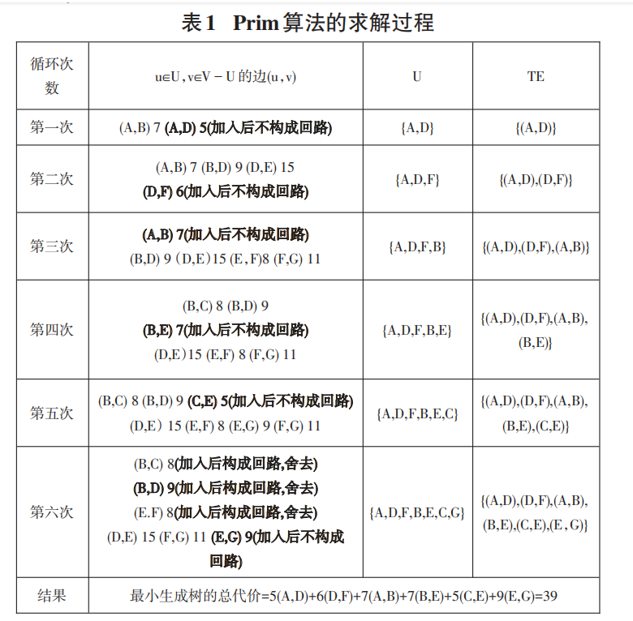

Prim算法是从顶点出发，在已加入的顶点出发的边中选择权值最小的边。Prim算法的时间复杂度为O(n^2)，其时间复杂度与顶点的数目有关，与边的数目无关，因此更适合于求稠密图的最小生成树。

# 3 进一步的思考

我们小组的演讲主题是《jQuery》。 jQuery 是继 prototype 之后又一

个优秀的 Javascrīpt 框架。它是轻量级的 js 库 （压缩后只有 21k），它

不仅兼容 CSS3，还兼容市场上各种浏览器，用户能狗通过浏览器，简单有效

地处理 HTMLdocuments、events，从而实现动画的效果，并且为网站提供 AJAX

交互。与其他框架相比，jQuery 说明文档很完备，并且各种基于该框架的应用也阐述得很详细，同时针对该框架还提供了很多成熟的插件。在编程方面，jQuery 涵盖了很多简单实用的的函数，如 each （fn）。jQuery一个很大的优势是，能够使用户的 html页保持代码和 html内容分离，因此在编程过程中，程序员不需要再在 html里面插入很多 js来实现调用命令了，只需定义 id 便可以实现。从下面的例子中我们可以看到这一点。

代码1：

$(document).ready(function(){

alert("hello");

});

代码2：

<bodyonload="alert('hello');">

上面两段代码是等价的。但代码 1的好处是做到表现和逻辑分离。并且可以在不同的 js 文件中做相同的操作，即$ （document） .ready(fn） 可以在一个页面中重复出现，而不会冲突。基本上jQuery的很多plugin 都是利用这个特性，正因为这个特性，多个 plugin 共同使用起来，在初始化时不会发生冲突。

jQuery与VisualStudioIDE集成——NuGet是VisualStudio的一个扩展，在开发基于.NETFramework的应用时，NuGet 能够简化添加、删除等工作。VS 2010 通过“管理NuGet 包”对话框来支持对jQuery的集成。这种特性会触发VS的智能感知等功能，提示开发人员jQuery的方法和语法。总的来说，大多数.NET开发人员对NuGet都比较熟悉。这就是jQuery在.NET社区持续受到关注的原因之一。利用Query针对Windows 的Mobile theme，可以在Windows Phone 平台上享受到所有的开发优势。微软也在鼓励jQuery的使用，并且认真对待HTML5，引入了许多jQuery元素。而另一方面，jQuery是免费的，而且只要求开发人员了解Javascript和HTML。假设开发人员可以负担得起Flash 开发软件，但是开发人员仍然需要处理那些不支持Flash的情况，这是构建Flash网站的最大的缺点之一，HTML5来构建网站便可以有效的解决这个问题，而构件该网站使用 jQuery 可以简单方便的开发。同时，jQuery使用了CSS、HTML、Javs 和Ajax，这意味着开发人员可以无需采用类似Flash那种特殊的优化方式。

jQuery专注于DOM的操作，他通过继承的方式给传入的对象增加了新的方法，从而使我们可以通过链式调用来操作对象，这种方法上手简单。YUI是一个大型开发工具，他提供了一套javascript 以及css的类库来为交互开发提供支持，我们可以看到YUI除了主打的js 框架外，还有配套的压缩工具 （YUICompressor），文档生成工具 （YUIDoc），单元测试工具 （YUITest） 甚至开放了 PHPLOADER（YUIPHPLoader），再较大团队开发中，这些东西是非常重要的。

从编程语法上来说，诚如前面所说，jQuery专注于DOM 操作，因此必不可免的弱化了面向对象，相比之下YUI则更加规范。再如，jQuery中面向DOM 的设计，决定了他可以通过$. （extend） 或者$ （elem） . （extend） 向对象或者节点增加新的方法，而YUI在这方面就异常的笨拙。当然，这些并不能说明谁比谁好，YUI的颗粒化决定了他的维护成本低，可以称为刀，而jQuery锋利的刀刃决定了它使用方便，游刃有余，可以称为剑。从长远来看，jQuery的简洁性使得它在前端开发中的地位是举足轻重的，可以大大简化开发人员的代码量。例如，jQuery应用在图书馆管理系统中。当读者在文本框中开始输入书名激活文本框时，利用Jquery技术可以在不影响读者输入的情况下给读者提示经常输入的书名并显示该书在近一月借阅排行榜中的位置，以方便给读者做近期热门图书的推荐。而当读者开始输入书名时，利用Jquery技术可以根据读者已经输入的内容对和该内容相关的书名进行提示和推荐，这样即便读者只记得图书的部分题名仍然可以根据提示查找到该图书，从而改善读者的查询体验。

2016年，Query readies版本3.0发布候选。发布后，jQuery 3.0将成为jQuery的唯一版本，1.12和2.2分支将在一段时间内继续获得关键支持补丁，但不会获得任何新功能或重大修订。同时jQuery Migrate 3.0-rc插件将帮助您识别代码中的兼容性问题。通过升级，动画在支持平台上使用API，以实现更流畅，更少CPU密集型操作和更经济的电池电量消耗。同样在3.0版本中，错误情况不会"默默地失败"。比如说在一个深刻的时刻，你想知道窗口的偏移量是多少？然后你可能意识到这是一个疯狂的问题 - 一个窗口怎么能有偏移？过去，jQuery有时会试图让这样的情况返回一些东西，而不是让他们抛出错误。在这种要求窗口偏移的特殊情况下，到目前为止的答案是使用jQuery 3.0，这种情况会引发错误，因此疯狂的请求不会被默默地忽略。

根据W3Techs的调查，JQuery在前1000万个网站中有70.2%在使用，W3Techs调查了Web技术的使用情况。版本 3.0 将包括 ECMAScript 2015 Promises 的调整，用于延迟和异步计算。JQuery.Deferred Objects现在与Promises/A和ES2015 Promises兼容。这些数据足以说明jQuery在实际应用中给前端开发者带来的便利之大。在可以预见的未来，只要jQuery顺应用户的需求不断地更新换代，添加实用的功能，它在前端开发中的地位是举足轻重的。

但是 jQuery 也是存在缺点的。如果开发者选择jQuery的话，单纯jquery库是不够的，还得很多第三方插件，这些插件质量良莠不齐，对不同版本jquery支持还不一致，这也在一定程度上限制了jQuery的使用范围。

# 4 总结

总的来说，通过这门课的学习，我了解了计算机科学与技术这个学科，也坚定了我该走的方向。正如书中前言部分中说到的：本书的内容生在引导学生怎么从科学、哲学的角度去认识和学习计算科学，这些内容对学生学好计算科学，顺利完成学业是有益的。我也学习到了很多东西，明白了我现在所学有关其它计算机方面课程的重要性。由于大一Python课程让我对计算机技术十分感兴趣兴趣，我选择克服困难转专业来到了我喜欢的计算机科学与技术专业，所以，我一定会认真地学习好相关的课程。有人说过：一旦你选择了科学作为你终生为之奋斗的专业领域，就等于你选择了一条布满荆刺的路，一条充满艰辛的人生之路。作为一个有志于从事于计算科学领域的学生，必须在大学的几年学习中打下坚实的基础，才有可能在将来学科的高速发展中，或在计算机产品开发和快速更新换代中有所作为。正因为这样，我要更加努力地学习相关方面的知识，学好基础课程，丰富自己的头脑。在以后相关专业的学习过程中，我将一直受益于这一门课所教会我的科学的认识与学习方法。不管是对于哪一学科的问题，我都会先去认识事物的本质，发现问题的根本，深刻思考过后，在去从实际中解决它，特别是自己碰到的计算机问题，认真思考背后的逻辑，从根本入手去解决它。

# 5 附录Github

个人网址：https://github.com/Ashely001

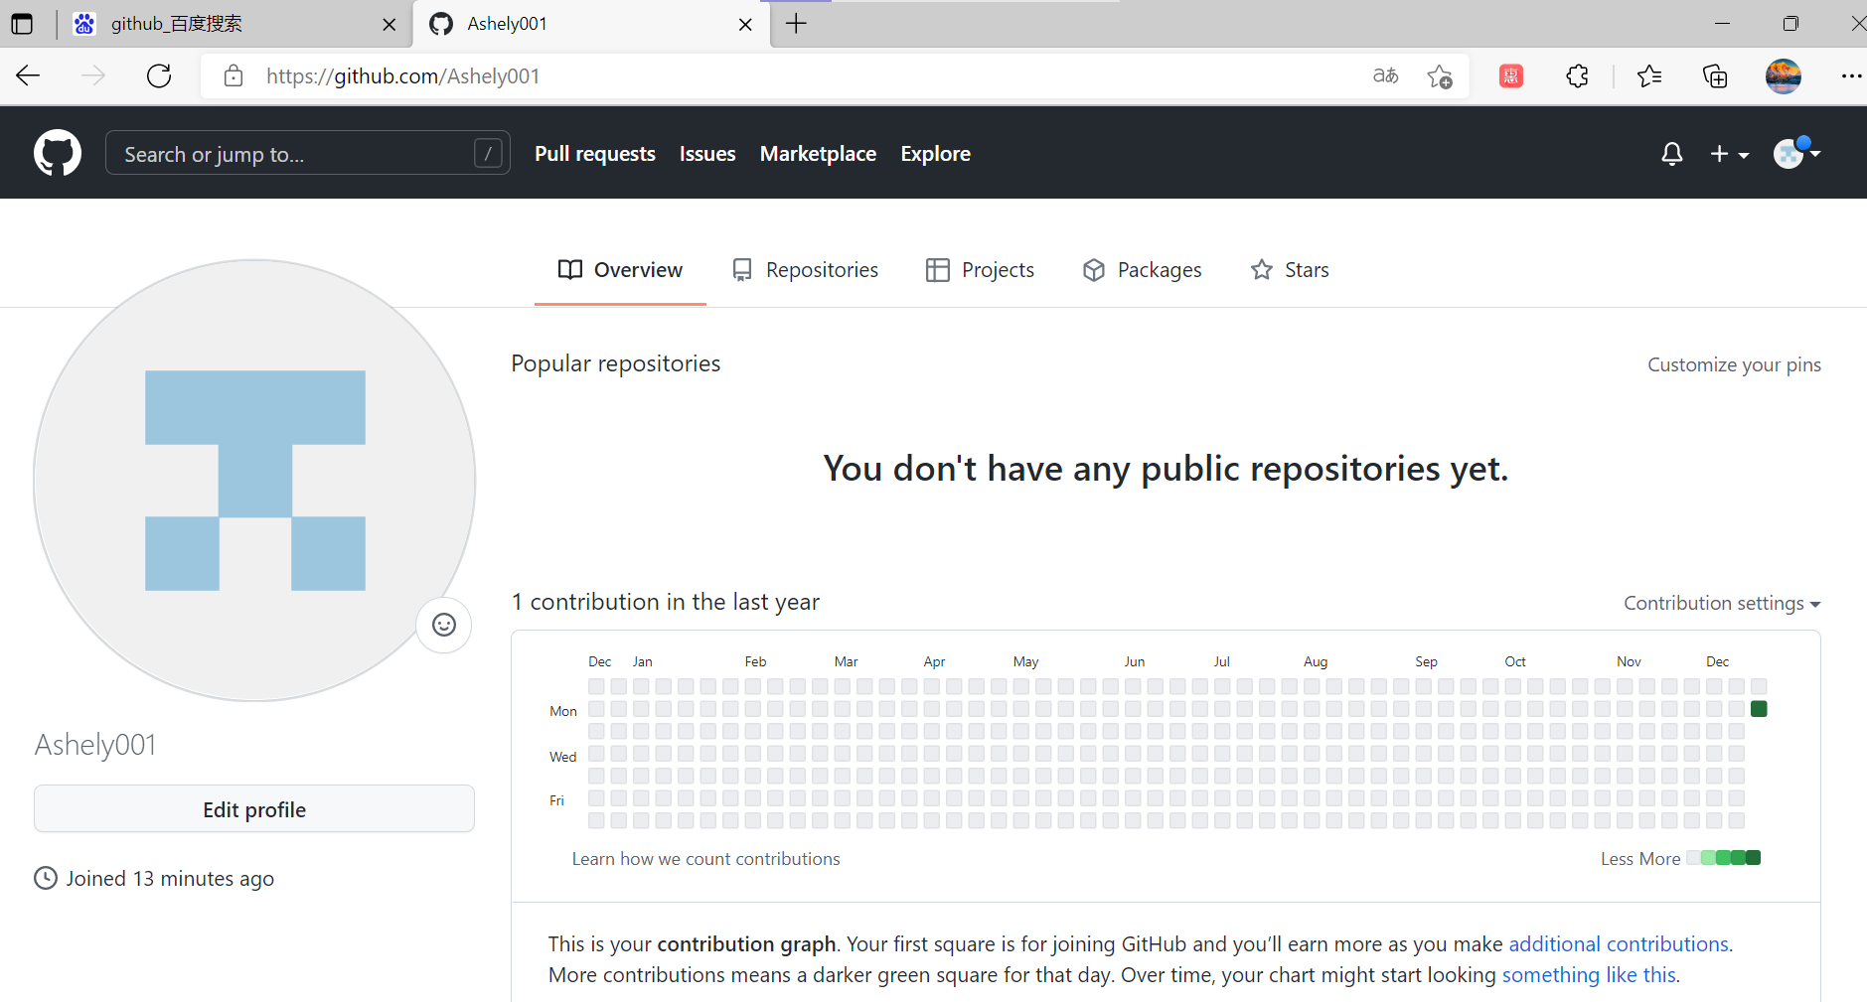

## 观察者

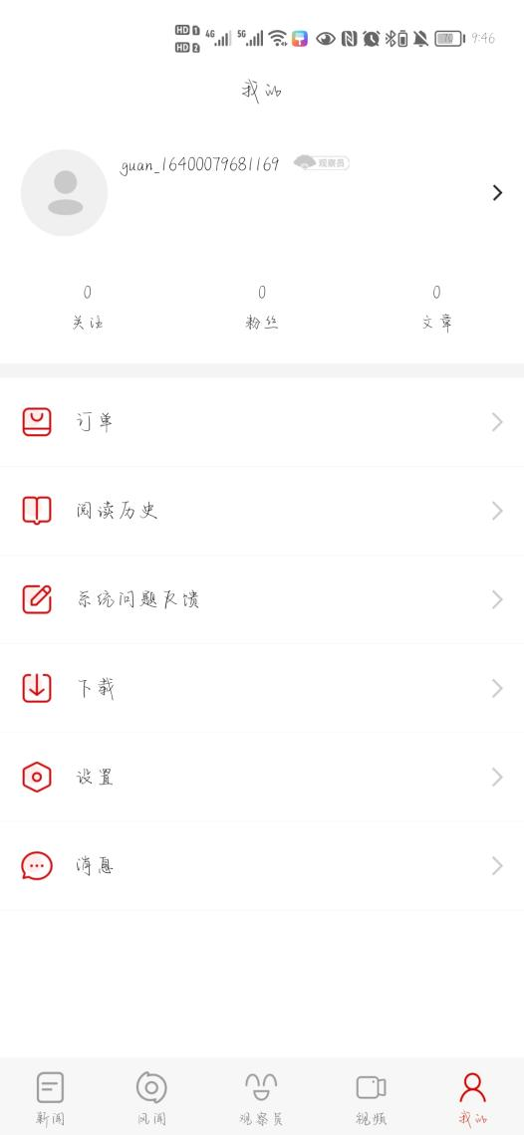

学习强国

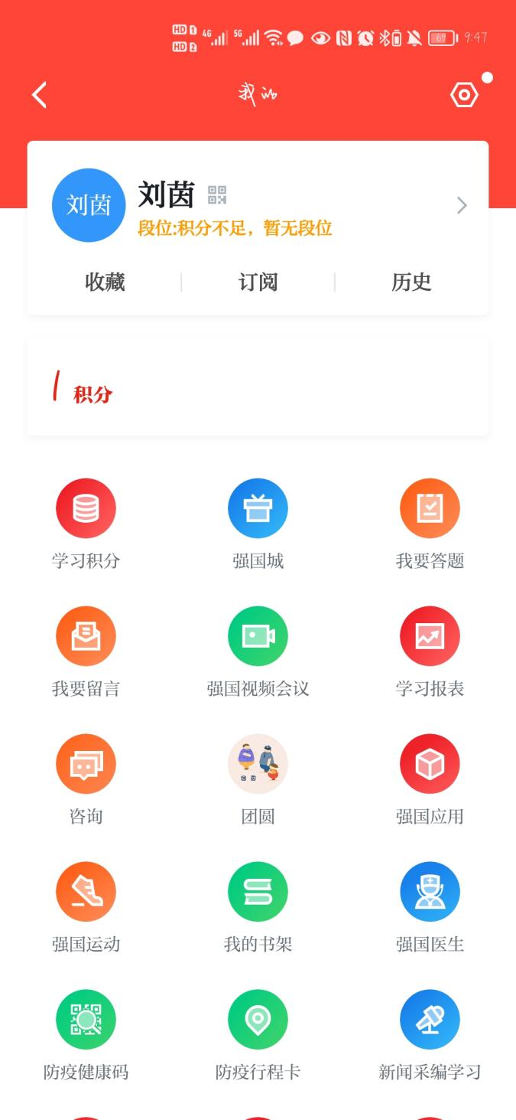

## 哔哩哔哩

CSDN

个人网址：https://blog.csdn.net/qq_57037266?spm=1000.2115.3001.5343



## 博客园

个人网址：https://home.cnblogs.com/u/2694986

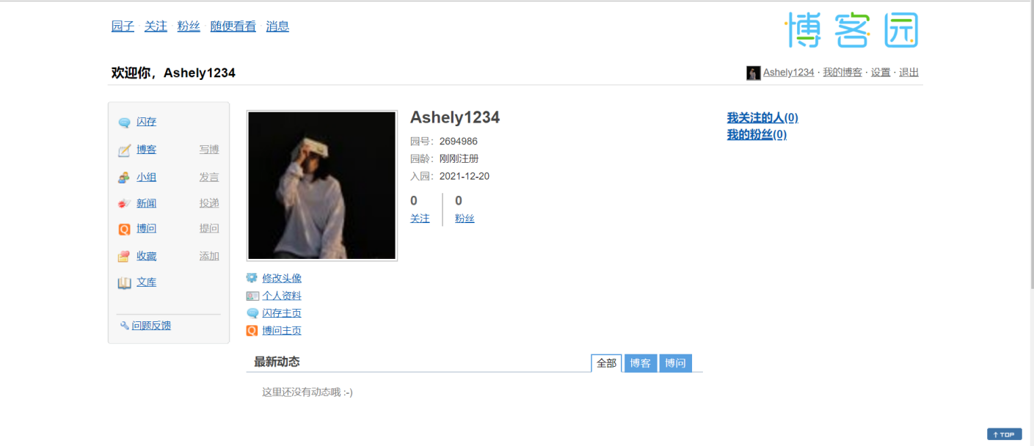

## 小木虫

个人网址：

http://muchong.com/bbs/space.php?uid=27916280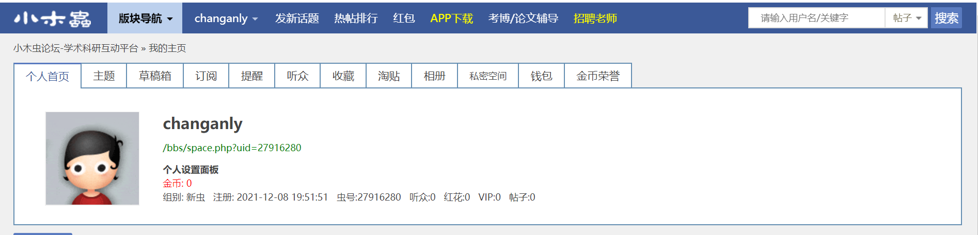

# 参考文献

[1] 赵致琢，《计算科学导论（第3版）》，科学出版社，2005

1. 刘坤起.，《计算科学导论》评介，DOI:10.16512/j.cnki.jsjjy.2005.04.014
2. KMP 算法中一种求相同前后缀子串最大长度的计算方法 翟允赛DOI:10.16589/j.cnki.cn11-3571/tn.2020.12.017
3. 最小生成树三种求解方法的分析与实现 李龙霞，陈燕，于晓倩 DOI:10.14004/j.cnki.ckt.2021.3316
4. Jquery 技术在改善图书馆读者体验中的应用研究 胡 鹏 屈俊峰 DOI:10.16400/j.cnki.kjdks.2020.07.086
5. David Hollingsworth: The Workflow Reference Model: 10 Years On; Workflow Handbook 2004:295- 312; 2004
6. jQuery readies version 3.0 release candidate,Paul krill,infoWorld.com 2016